**Инструкция ОПЕРАТОРА**

1. **Вход и начало работы**

После получения на эл.почту ссылки, логина и пароля,

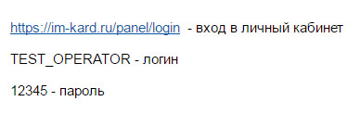

необходимо перейти по ссылке и ввести логин и пароль.

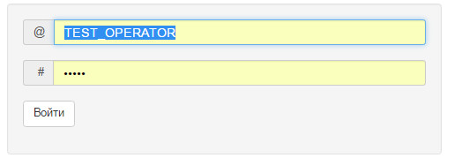

Рис.1

1. **Главная страница личного кабинета ОПЕРАТОРА**

Главная страница сайта разбита на блоки:

1. Блок навигации (рис. 2):
2. **Главная** – страница, на которой представлены все поданные Заявки на карты водителей;
3. **Юр.лица** – страница, на которой представлены все поданные Заявки на карты предприятий и мастерских;
4. **Компании** – страница, на которой представлены все компании работающие с оператором, возможность добавления и редактирования компаний;
5. **Счета** – страница, на которой представлены все счета оформленные компаниями, счета от администратора, также возможность оформления счетов от администратора;
6. **Сообщения клиентов** – страница, на которой можно вести диалог со всеми клиентами оператора;
7. **Сменить пароль** – страница изменения пароля оператора;
8. **Документы** – страница, на которой представлены все необходимые документы для работы с Администратором и Компаниями;
9. **Профиль** – страница содержащая реквизиты компании;
10. **Выйти** – выход из личного кабинета;

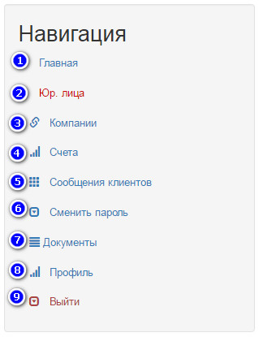

Рис.2

1. Блок отображения страниц (по умолчанию «главная» страница), (Рис.3):
2. Фильтр – поиск любой информации по всей таблице Заявок;
3. Наименование компании, которая открыта на главной странице;
4. Фильтр – отфильтровывает по внутри одной компании (более узкий фильтр);
5. Фильтр – быстрый фильтр по статусам (внутри открытой компании);
6. Таблица Заявок;
7. Список поданных Заявок;

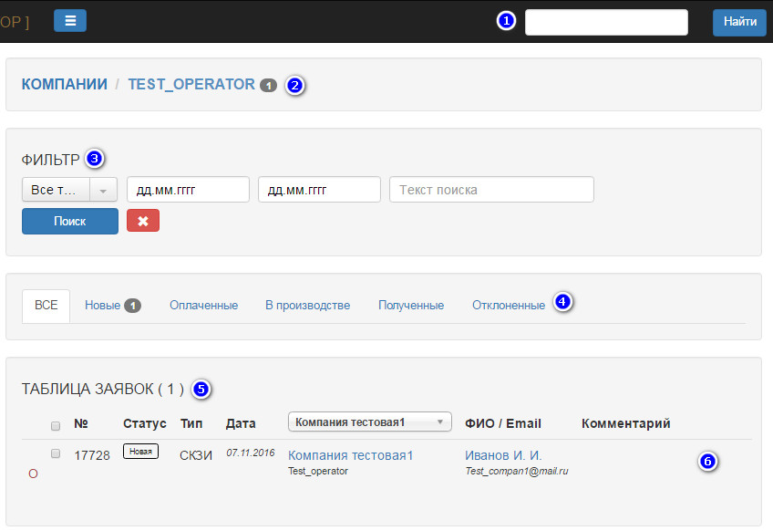

Рис.3

1. Блок Квот (Рис.4):
2. Квоты оператора – на главной странице (без выбора конкретной компании), показана квота между Администратором («ИнфоМакс») и Оператором, при выборе какой либо компании, показывается квота между Оператором и этой Компанией;
3. Сумма поступивших от компании средств;
4. Сумма использованных средств компанией, учитываются Заявки ушедшие в производство;
5. Список распределения средств по типам Заявок, здесь:

- КВ СКЗИ – карта водителя с блоком СКЗИ;

- 0/0шт(р.) – 0 кол-во карт оплаченных по счетам, /0 – кол-во карт ушедших в производство, при отклонении Заявки (статус «отклонена») средства возвращаются в Квоту, и кол-во карт в производстве уменьшается на кол-во отклоненных карт;

1. Осталось – сумма остатка на счету;
2. Новые Заявки – Заявки имеющие статус «новая»;
3. Общий итог – Сумма остатка с новыми Заявками;
4. Последние утвержденные цены;
5. Оформленные, но не оплаченные счета;

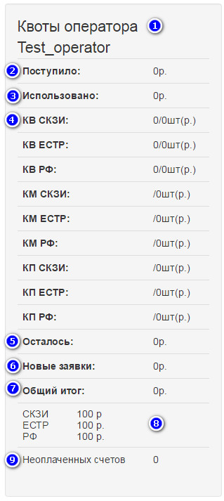

Рис.4

1. **Создание новой компании;**

При возникновении необходимости ввести новую компанию нужно от этой компании получить карточку предприятия(реквизиты). Для новой компании необходимо два шага - регистрация компании и создание личного кабинета (клиента). У компании может быть несколько независимых личных кабинетов (клиентов) (разные адреса эл.почты(логины)).

1. **Регистрация Компании:**

На главной странице выбираем ссылку «Компании» (п.3, Рис.2), в открывшемся окне нажимаем кнопку «Добавить» (п.1,Рис.5)

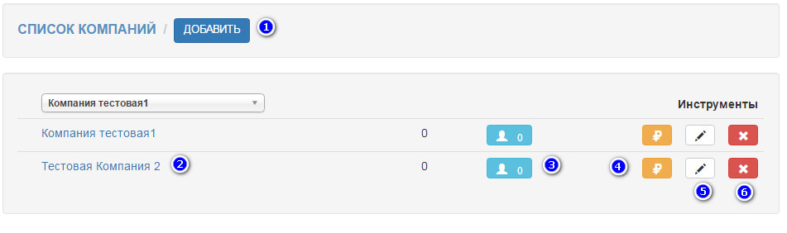

Рис.5

В открывшемся окне заполняем все поля на основании полученных данных от компании (реквизиты можно изменить в личном кабинете компании на странице «Профиль»):

- URL компании – пишется латинским шрифтом без пробелов, нельзя прописать два одинаковых URLа;

- Название организации – желательно писать упрощенно без кавычек, по этому названию работают фильтры;

- Наименование организации – официальное наименование организации (сокращенное), это наименование будет прописываться в счетах;

- Почтовый адрес организации – почтовый адрес, этот адрес будет по умолчанию вставляться во все Заявки Компании (можно изменять при оформлении Заявки);

- Реквизиты организации (ИНН, КПП,…) – эти реквизиты вставляются в оформляемые компанией счета;

- Стоимости карт – цены на карты для Компании, на основании достигнутых договоренностей;

- Кн. Сохранить – сохраняет все введенные данные;

После сохранения в таблицу Компаний (Рис.5) добавиться ваша вновь зарегистрированная Компания (п.2, Рис.5). Здесь:

- п.2 – Наименование Компании;

- п.3 – Вход на страницу со списком личных кабинетов компании (клиентов), и возможностью добавления нового клиента;

- п.4 – переход на страницу квот, отслеживание поступающих средств от компании;

- п.5 – редактирование данных по текущей компании;

- п.6 – удаление текущей компании;

**2**. **Создание личного кабинета (клиента):**

После регистрации Компании в таблице появилась компания с таким названием (если много компаний, легко найти по выпадающему списку). Выбираем зарегистрированную Компанию и нажимаем на кнопку kn.klient.jpg (п.3, Рис.5).

Переходим на страницу со списком личных кабинетов компании (клиентов), и возможностью добавления нового клиента, нажимаем на кнопку «Добавить». В открывшемся списке заполняем все поля (Рис.6), где:

- Email – Логин личного кабинета создаваемого клиента (адрес эл.почты Клиента);

- Телефон – телефон для связи с Клиентом;

- Пароль – простой пароль для входа в личный кабинет, Клиент может изменить пароль на вкладке «Профиль» в личном кабинете;

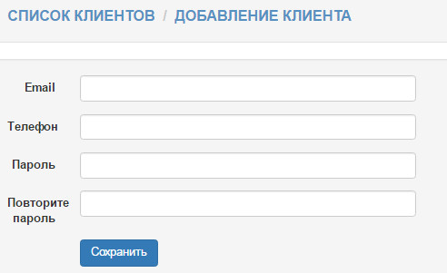

Рис.6

Сейчас в списке клиентов добавился только что созданный личный кабинет клиента. Вы можете войти в личный кабинет клиента и сделать необходимые поправки или проверить работу клиента (п1,Рис.7), также отсюда Вы можете написать сообщение клиенту(п.2 Рис.7).

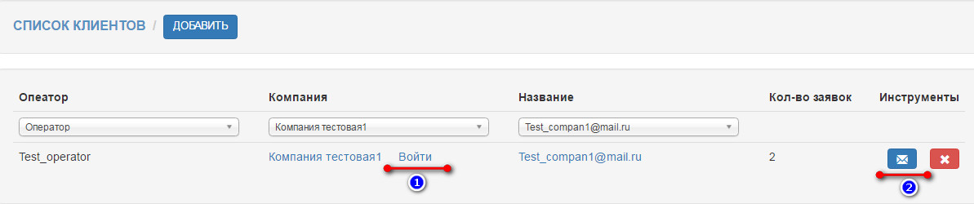

Рис.7

После Регистрации Компании и создания личного кабинета клиента Вам необходимо отправить Компании (Клиенту) по эл.почте ссылку для входа в личный кабинет:

- <https://im-kard.ru/auth/login> - ссылка для входа в личный кабинет;

- эл.почта – логин;

- 12345(например) – пароль;